生物学创新课题设计性实验教学个案分析
徐汇区青少年活动中心 吴彦君

摘要:创新课题设计性实验教学是一种教学形式新颖、教学内容丰富、教学过程复杂的实践教学活动 ,需要与之相适应的教育理念 ,以及与之相配套的教学方法和教学组织形式。通过一系列的生物学通识课程以及基本生物学实验技能培训后，自行设计创新型实验课题，并在实验室内进行实验分析，得出课题结论。
设计性实验是指给定实验目的要求和实验条件 ,由学生自行设计实验方案并加以实现的实验。与传统的验证性实验相比 ,设计性实验使学生由被动学习转变为主动学习 ,由教师“喂饭”转变为“自己吃饭”。它在培养学生解决问题能力和创新能力方面具有验证性实验无法比拟的作用。可是 ,设计性实验的教学过程比验证性实验更长 ,教学内容更丰富、更复杂 ,教学方法与组织形式更加多样化 ,这就更需要教师精心安排和组织整个教学过程。否则 ,学生的自主学习会变成自由学习 ,学生的创新思维会变成胡思乱想 ,最终导致教学失败。本文通过分析作者的一系列教学与指导模式的实践活动后，探讨了生物学创新课题设计性实验的教学模式、教学方法和教学组织形式 ,提出了实施生物学创新课题设计性实验应该注意的问题。

1教学过程与分析
1.1通识课程文献检索与综述撰写技能的培训
对于每一名创新基地生物组的学员，我们都先进行生物基础通识课程的培训，内容包括：文献资料的数据库查询，如何文献综述的撰写其中运用到CNKI数据库的查询，指导学员针对自己感兴趣的小课题，进行关键词的搜索，并下载对自己课题有帮助的文献资料，文献资料的查询对于创新课题设计性实验的开展起到铺垫作用，为后续实验的开展打下理论基础。而以付起闻同学为例，他在进行资料及数据库查询的阶段，逐步了解了纳米微孔材料的背景及相关制作方法，并进一步提出了自己感兴趣的热点方向，并逐步形成前期的课题框架的构建。
1.2通识课程实验操作性技能培训
对于每一名创新基地生物组的学员，我们特别安排了基础生物学实验操作技能的培训项目，内容包括：微生物培养技术，食品物质浓度的测定，水质的检测等，在实验操作中认识仪器的使用，在实验操作中掌握基本的生物实验操作规范与实验技能。创新基地学员们能够根据自己所掌握的基本生物学技术，并运用学到的相关技术方法进行课题探究活动。
1.3课题的发现与专家咨询见面会活动的开展
任何一个小课题的产生，总是来源于对于生活的洞察，比如：创新基地学员付起闻，他想到了活性炭。活性炭指碳经活化会产生碳组织缺陷，因此成为多孔碳，堆积密度低，比表面积大、可吸附微小物质的材料。因此是否可能利用纳米技术，制得比活性炭更优质的材料，那么污水处理中难以吸附的物质是否能被排除呢？于是他的课题《制空心包硅SiO2微球用于污水处理》就在老师的指导下制定了。当然对于每一名创新基地生物组的学员，在希望开展自己的研究性小课题时，难免会遇到各种理论性困惑与实验操作中的困难，我们特别安排了具有相关学科领域的专家与大学教授，来为学员们解答课题中遇到的各种困惑。
1.4实施实验与实验阶段性汇报
学生根据实验方案 ,自己动手准备实验、实施实验方案 ,处理实验数据 ,总结实验结果 ,写出实验报告 ,最终完成整个实验。在这一阶段 ,要注重培养学生的实验操作技能、观察分析能力和处理数据总结实验结论的能力。教师不能袖手旁观 ,要加强对学生实验操作技能的指导 ,纠正错误的操作方法。虽然实验操作要求每个学生独立完成 ,但仍需要阶段性的对小组各学员进行集中性的召集，让他们对于自己的课题利用PPT进行阶段性汇报与总结，而教师则应该随时指出课题实验进展中的不足并解答学员提出的各种问题。
1.4.1课题实践个案例举
以付起闻同学的整个课题实践探究过程《制空心包硅SiO₂微球用于污水处理》为例，该同学所探究的领域涉及纳米材料，在课题开展前期做了相关资料查询与知识背景积累后，逐步进入实验实施阶段，该过程主要分为以下几个主要阶段：
1.4.1.1研究目的：了解并掌握磁性纳米材料的制备工艺及应用领域
1.4.1.2实验条件：三口烧瓶、铁架台、冷凝管、电力搅拌器、温度计、磁力加热器（用水浴和酒精灯代替也可）、针筒等。
1.4.1.3制备PS球作为模板

1.4.1.4搭建了一个塑料材质纳米球状的模型，再在其表面覆盖一层表面粗糙，有多个介孔的耐热材料。

1.4.1.5再将在PS球上覆盖了耐热材料的微球送入反应炉高温加热，将内部的PS除去。就得到了我们所需要的只有外部的材料而无内部的PS的空心小球。要去除的杂质通过外部的孔进入内部的空间，达到吸收的作用。
1.4.1.6实验结果的展示：
通过扫描电镜与投射电镜，可以清晰地看到已制备的纳米级空心包硅SiO₂微球
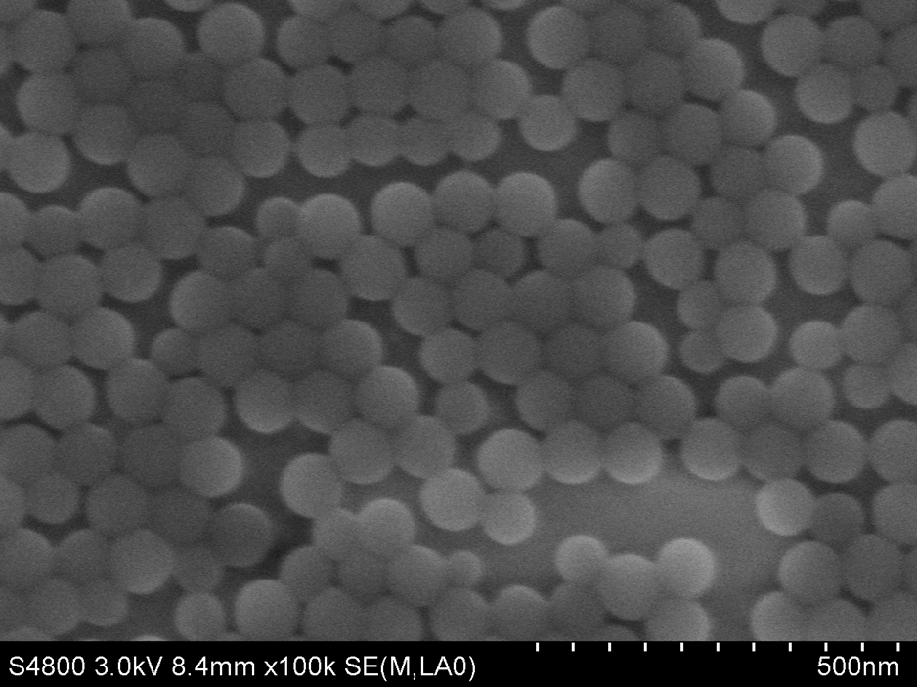
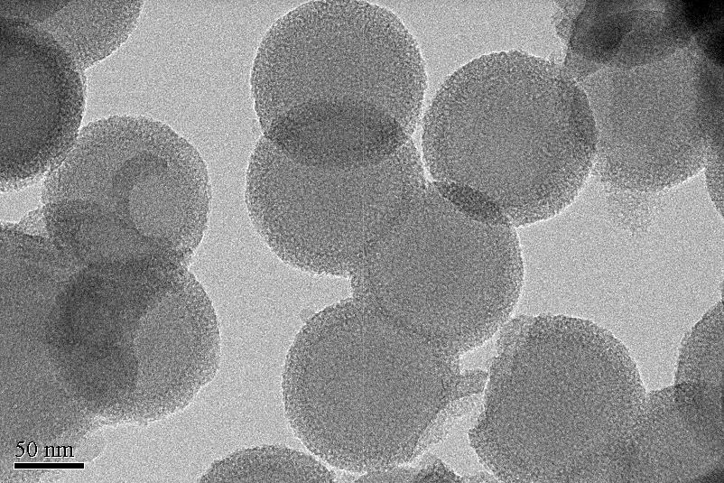

PS 扫描电镜 核-介孔壳结构(PS&mSiO2) 透射电镜
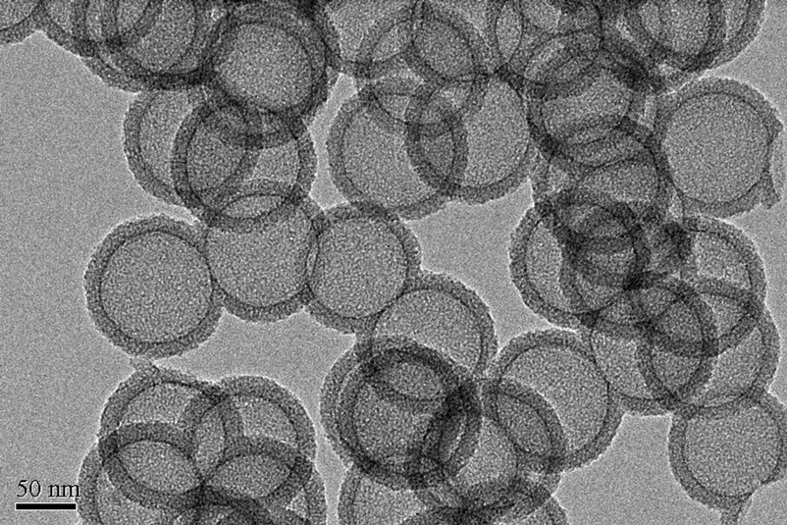

中空介孔SiO2 透射电镜 中空介孔SiO2 小角散射

1.4.2实验展望
将使用后的材料进行处理，使材料又再次进行过滤吸附的能力，可循环利用。在材料上包上一层Fe3O4层，使材料带有磁性，更易进行收集处理。
1.4.3学员课题的进展记录
课题实验的开展，是一个持续性的过程，在每一个阶段，学员必须记录下自己实验的进展情况，包括实验方案与设计，实验数据的记录与整理，实验中所遇到的问题与修改建议等，只有留下文档数据，才能为结题后的实验报告整理与论文撰写提供确凿的理论依据与凭证。傅起闻同学对课题研究情况与课题研究活动记录卡的填写充分反映了该学生在整个课题实施过程中进展情况，也便于教师及时了解并掌握该学生在课题实施过程中所遇到的问题与不足，并及时给予指导与帮助。

课题研究情况表
课题名称 | 纳米包硅（SiO2）四氧化三铁空心球
学生作者  (学校、姓名) | 傅起闻 | 创新基地指导教师(单位、姓名) | 吴彦君
实验基地 | 上师大 | 实验基地指导教师 | 安璐
计划完成  （年/月） | 2011.5（6-7次） | 实际结题  （年/月） | 2011.5
建议课题费用 |  | 实际结题费用
课题完成情况
（交流、展示、参赛、获奖等情况说明）
基地指导  教师评语 | 基地指导教师签字： 日期：
实验基地  教师评语 | 实验基地教师签字： 日期：
专家评语 | 评审专家签字： 日期：
审核说明

课题研究活动记录卡
课题研究时间 | 2010.11-2011.5 | 课题研究地点 | 上海师大
指导教师姓名 | 安璐、吴彦君 | 指导学生姓名 | 傅起闻
计划完成  任务 | 内容：用沉淀法合成ASP-Fe₃O₄
课题研究  情况记录 | 第一次试验  时间：15:30-18:00  合成过程：  （1）2。1mmol（280mg）ASP溶于30ml水中，加入2.8mmol（112mg）NaOH至完全溶解。  （2）将温度升高至60℃（油浴），称8.9mmol（974mg）FeCl3和4.9mmol（975.1mg）FeCl2·4H2O混合，机械搅拌下加入到上述溶液中。  （3）抽真空N2保护后，加入5mlNH3·H2O反应1h。  （4）离心洗涤，水洗三次，乙醇洗三次。  细节与器材：  （1）中称量纸需折出对角线，称量时需比原预算质量多加一点（因为可能要损失）。用到三口烧瓶、天平等  （2）将冷凝管插入少平右侧孔、温度计插入左侧孔、中心插入电磁搅拌机（300pmin），将油浴加热到60摄氏度。  （3）用充氮气球保护氯化亚铁不被氧化，用针筒打入5ml氨水（分析纯），一小时后开始提取产物四氧化三铁。  （4）离心机的使用
已完成
任务

1.5总结与评价效果
生物学创新课题设计性实验教学重视实验结果 ,但更重视实验过程。它的主要目标是让学生经历一次科学知识的认知过程 ,从中学习科学研究的方法 ,培养学生自主学习和解决问题的能力。因此 ,在最后阶段 ,要重点总结和评价学习的体会与收获。首先要求学生进行自我总结和评价。在此基础上 ,教师对每个学生的表现给出评语 ,并且做出整体总结 ,表扬优秀学生 ,指出今后的努力方向。

项目 | 内容(简单叙述)
设计方案 | 个人设计方案、小组设计方案、最终设计方案
参考文献 | 作者、题名(或书名) 、刊名(或出版社) 、出版年和卷期(年、月)
自我评价 | 你学会了什么? 最大的收获是什么? 你有什么遗憾?  学习效果如何?
2. 生物学创新课题设计性实验教学应注意的问题
2.1选择难易适中的通识类实验培训项目
从国内高校设计性实验实施的情况来看 ,通识性实验题目一般由教师确定。选定一个难易适中的题目 ,关系到实验教学的成败。较好的设计性实验题目应该体现出知识的综合性 ,学生能够从中建立各知识点的相互联系,全面理解与灵活应用理论知识。另外,实验题目还应该具有一定的探索性,迫使学生必须查阅一些相关资料,学习一些新知识,并依靠自学获得的知识去解决实验中的问题。同时也要注意是 ,设计性实验不是科学研究 ,也不是研究性实验 ,题目不宜太难。否则 ,容易挫伤学生学习的热情 ,达不到培养学生自主学习能力的目的;并且难题也会拉长教学时间 ,容易受到其它课程干扰 ,分散学生的注意力 ,不利于实验教学的
实施。
2.2准确定位教师的作用
2.2.1通识类设计性实验教学中教师的角色
通识类设计性实验教学是一种新型的、依靠学生自主学习的教学形式。与传统教学形式相比 ,其教学观念和师生在教学中的地位均不相同。在设计性实验中 ,学生不再是一块可供教师随意涂抹的“画板” ,也不再是等待教师用科学知识去填充的“容器” ;反而 ，学生成为学习的主体 ,知识成为学习主体积极内化、互动生成、积极建构的产物(建构主义理论)。在设计性实验中 ,教师不再是知识的权威 ,也不再是真理的“宣示者” ;相反 ,建构主义理论要求教师要尽力创设教学环境和教学条件 ,引导学生主动参与教学活动 ,积极内化、建构、生成知识。因此 ,设计性实验将教师由知识的传授者转变为顾问和参与者 ,学生由被动学习转变为主动学习。此外 ,在设计性实验教学活动中 ,教师还具有引领者、组织者和评判者的作用。作为引领者 ,要求教师在实验之前就要对实验教学活动了然于胸 ,并且能够对教学活动中突发的学习问题适时引导。作为组织者 ,要求教师为学生创设自主、合作、探究的环境 ,建立平等、民主、友好、激励的学习氛围。作为评判者 ,要求教师从学习的多个方面、多个角度进行评价 ,要侧重评价学生的学习过程 ,激励学生 ,促进学生的发展。
2.2.2学员课题独立性研究过程中教师的角色
在结束了通识课程后，学员有了一定的技能，有了一定的基础理论知识，在结合自己发现的小课题后，就开始了独立的课题研究实验阶段，在这一阶段，学员往往是按照自己的课题实验设计方案进行实验项目的，在这个过程中，作为教师，不应独立于学员之外，而是应该主动联系并辅导学员，进行课题实践过程中的困难的解答，并给予帮助，由于创新基地学员的实验项目大多在大学分基地开展，因此有必要对大学实验室进行定期走访，以了解学员在那里的实验情况。
2.3结语
创新型设计性实验教学作为教学的一种新类型，有别于传统型的课堂教学模式，亦有别于校内的实验课堂模式，它要求学员在进行通识化理论与实验操作培训后，能按照自己的思维与想法，在教师与实验基地专家的指导下，根据自我设计的课题实验方案进行探究性实验，最终通过学习与自我实践，获得创新性成果。这种模式已经被徐汇区青少年创新基地的师生们接受 ,公认是一种有利于学生全面发展,适应新时代的教学形式。在今后的发展中,还需要深入研究设计性实验教学模式所包含的现代教育理念,发掘它的教学本质。并在此基础上,不断地探讨它的教学模式、与其相匹配的教学方法和教学组织形式,使设计性实验教学模式在发展中不断充实和完善。

